الجمهورية الجزائرية الديمقراطية الشعبية
وزارة التربية الوطنية
المستوى: ثانية متوسط المدة: ساعة ونصف
اختبار الفصل الأول في مادة العلوم الفيزيائية
الجزء الأول (12 ن)
التمرين الأول (6ن)
اثناء حصة العلوم الطبيعة تحدث الأستاذة عن أهمية الغلوكوز في جسم الانسان. اذا علمت ان الصيغة الكيميائية لجزيء الغلوكوز هي: C₆H₁₂O₆
- حدد على الجدول التالي الذرات المكونة لهذا الجزيء وكذا اسم وعدد وتمثيل كل منها؟
اسم الذرة | عددها في الجزيء | رمزها | تمثيلها بالنموذج المتراص

التمرين الثاني: (6ن)
وضع احمد 400 g من قطع الجليد في اناء مغلق ثم عرضه لأشعة الشمس مدة زمنية
- ما نوع التحول الحاصل للجليد؟ برر اجابتك
- ماهي كتلة السائل الناتج بعد التحول؟ علل؟
الجزء الثاني
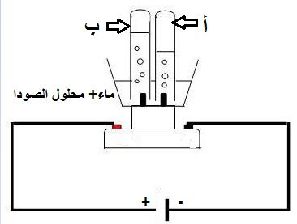
بعد تحول كل الجليد الى سائل قام احمد بوضعه في وعاء التحليل الكهربائي ثم أغلق القاطعة كما هو موضح في الوثيقة 1
- لماذا تم وضع محلول الصودا في االتجربة
- ما الذي سيلاحظه احمد بعد غلق القاطعة؟
- ما نوع هذا التحول؟ برر اجابتك؟
- ماهي الغازات المنطلقة بعد التحول في الأنبوبين (أ) و (ب)؟
وكيف نكشف عنها,
الوثيقة 1

الجزء الثاني (8ن)
الوضعية الإدماجية:
الكثير من العائلات الجزائرية تستعمل غاز المدينة (غاز الميثان) الذي يتكون من اربع ذرات هيدروجين وذرة كربون لتشغيل المدفأة في فصل الشتاء، فيحترق هذا الغاز بوجود وفرة من غاز ثنائي الأكسجين منتجا غاز يعكر رائق الكلس وبخار الماء.
1-ما نوع التحول الحادث؟ علل إجابتك؟
2-سم الغاز الناتج الذي يعكر رائق الكلس؟ ثم أكتب صيغته الكيميائية؟
3-أكمل الجدول التالي وذلك بالتعبير عن التحول الحاصل بالنموذج الجزيئي والصيغ الكيميائية
الحالة النهائية | الحالة الابتدائية
+ | + | المواد الكيميائية
 |  | التفسير بالنموذج الجزيئي
 |  | التفسير بالصيغ الكيميائية

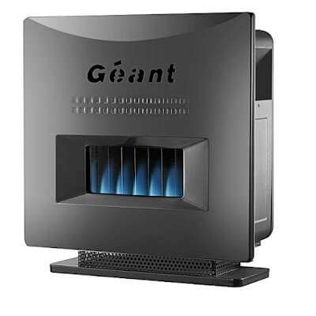

مدفأة تشتغل بغاز المدينة

